Қазақстанның тарихи-мәдени ескерткіштері –ұлт мақтанышы
Авторлық бағдарламаның қысқа мерзімді жоспары

Мерзімі, күні
Сынып
Тақырып | Қожа Ахмет Яссауи кесенесі
Мақсаты: | Жас ұрпақты азаматтыққа және патриоттыққа тәрбиелеу, өлкетану ісіне баулу, рухани - мәдени мұраларды сақтау, жеріміздің тарихын танып білу, Қожа Ахмет Яссауи кесенесін туралы оқушыларға таныстыру. Қожа Ахмет Яссауи кесенесіне зерттеу жүргізе отырып, шығармашылық тапсырмалар топтамасын ұсыну, топпен жұмысқа баулу
Сабақ барысы | Оқытушының іс- әрекеті | Оқушының іс- әрекеті | Бағалау | ресурстар
Сабақтың басы | Ұйымдастыру кезеңі  «Сәлемдесу» ойыны  Қазір біз сендермен ойын ойнаймыз, қимылды тез жасауларың керек. «Бастаймыз» деген белгі берілгенде, мен қалай амандасу керек екенін айтамын, сонда сендер бір - бірлеріңмен тез - тез амандасасыңдар. Әр адаммен әртүрлі амандасасыңдар. Сонымен, көзбен… қолмен… иықпен… құлақпен… тіземен… иекпен… өкшемен… арқамен. | Оқушылар ойын ойнайды |  | Оқулықтар суреттер, слайдтар  Кестелер
Сабақтың ортасы | Жаңа сабақты меңгерту  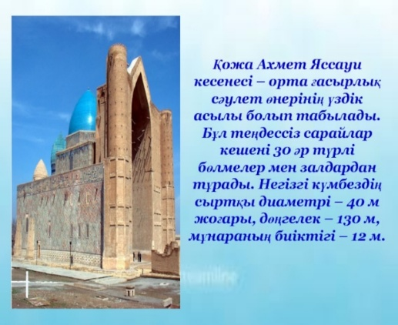  Бекіту сұрақтары  - Ахмет Ясауи кесенесі қай ғасырда тұрғызылған?  2. Ахмет Ясауи қай ғасырда өмір сүрген?  3. Ахмет Ясауи қайда дүниеге келген (туған)?  4. Ахмет Ясауидің қандай жинағы бар?  5. Кесене қай жылдан бастап музей ретінде жұмыс  жасай бастады?  1 тапсырма: Анықтамасын дәптерге жаз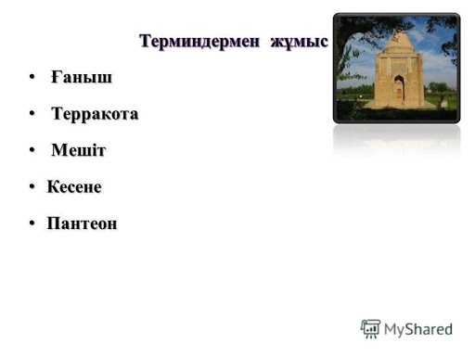  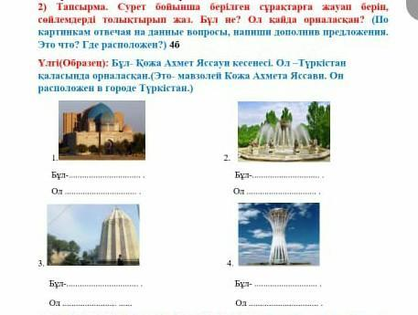  3 Тапсырма:Сәйкестендіру  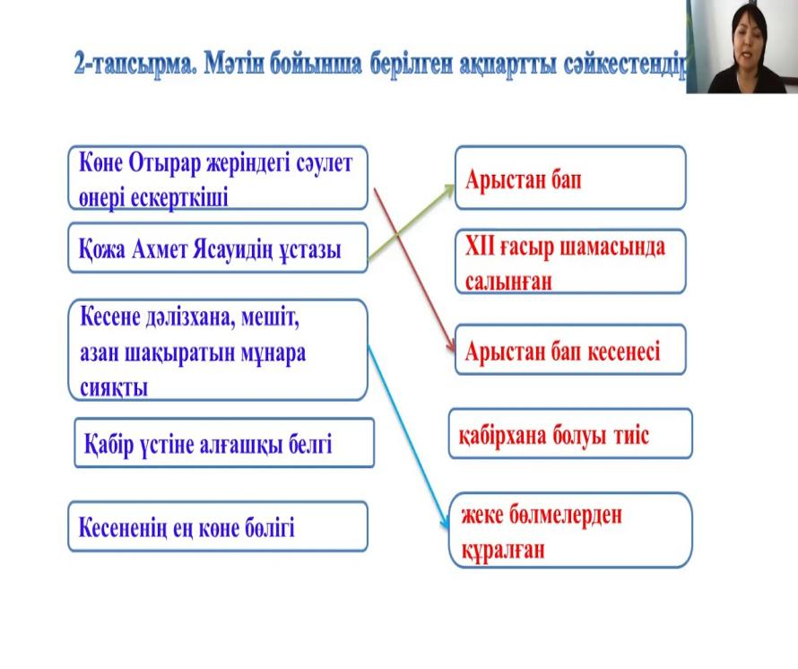  Дескриптор:  Оқушылар Қожа Ахмет Яссауи кесенесінің құрылысын біледі;  Қожа Ахмет Яссауидің кім екенін біледі;  Қожа Ахмет Яссауи кесенесін Әмір Темір салдырғанын біледі. | Оқушылар сұрақтарға жауап береді  Оқушылар терминдермен жұмыс жасайды  Сөйлемді суретке қарап толықтырып жазады  Сәйкестендіреді | Әр дұрыс жауапқа 1 балл  Әр дұрыс жауапқа 3 балл  Мадақтау  Мадақтау | Слайд, оқулық
Сабақтың соңы | 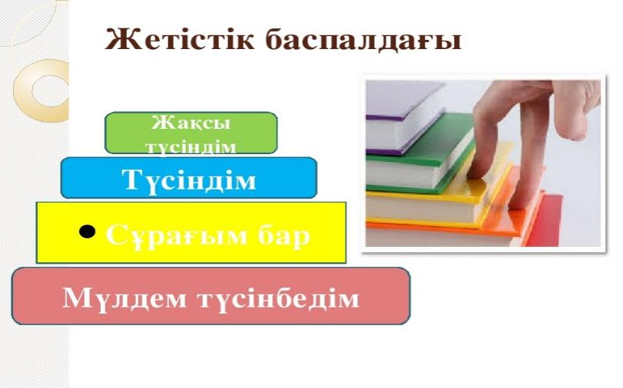 | Күнделікке үй тапсырмасын жазады.
Үйге тапсырма беру | Қожа Ахмет Яссауи кесенесінің орналасқан жерін кескін картаға түсіру.

